高压水射流机器人发展现状与应用
摘要：本文以高压水射流技术为出发点，着重论述高压水射流清洗机器人在储油罐清洗中的应用。
关键词：高压水射流；清洗机器人；储油罐
引言
石油化工是我国的支柱产业之一，油品储存是石化产业链中的重要一环，油罐是油田和石油集输系统重要设备。油品在长时间的储存中会导致泥沙、石蜡、重金属盐类等组分沉淀，积聚在油罐底部形成积泥，最高可占到整个储罐容量的20%，从而减少储油罐的有效容积，影响油罐的储运生产，并易腐蚀油罐底板和罐壁板。目前我国已有5万－10万立方米的大型储油罐上千个，中小型储油罐数万个，并且储油罐群在不断增加。根据我国油罐清洗安全技术规程，储油罐使用3－5年必须清除罐内积泥，改储非同类油品时也须清洗，其清洗容量及劳动强度非常大。
我国储油罐清洗主要依靠人工，技术相对比较落后。以一座直径60米、容积5万立方米的标准内浮顶储油罐为例如图1所示。可见，油罐底部结构非常复杂，给储油罐罐底清洗带来诸多困难，且大型储油罐污泥其清理环节存在安全性差、清理效率低、施工周期长、污染环境等诸多问题，亟待技术更新。同时，罐内积泥中含有较丰富的碳氢化合物，若不采取有效回收处理，将造成大量石油资源流失，对环境造成严重污染。
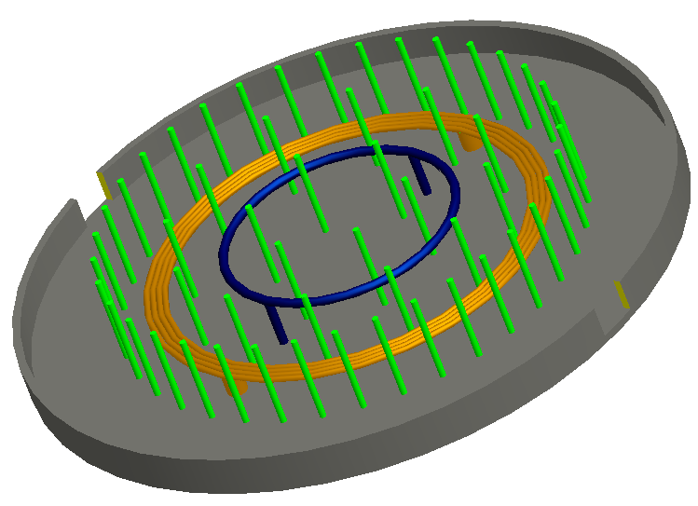
图1 内浮顶5万立方储油罐底部结构示意图

鉴于此，研制智能化程度较高的储油罐清洗机器人，及油泥回收、过滤分离等性价比较高的配套设备，并融入超高压水射流清洗技术，以期实现基于机器人学、机器视觉、智能控制、超高压水射流、油泥过滤分离等多项技术融合的人－机交互清罐系统，从而将作业人员置于罐外安全的操控环境中，使油罐清理工作安全化、简单化、智能化，以便有效解决储罐清洗中存在的问题，并有望在"绿色"化工领域产生深远影响，具有重要的科学意义和广泛的应用前景。
- 清洗机器人研究现状
我国自1987年开始实施国家“863”高技术研究发展计划以来，把智能机器人确立为自动化领域的主题之一，从此，特种机器人在科研和应用等方面得到了很大的发展。清洗机器人的研发涉及机器人、人工智能、传感、控制、视觉、环境识别、现代设计方法等诸多知识，是多学科交叉综合的结果。此外，还涉及构成各类机器人自身服务功能的各项专有技术。因此要想满足市场需要，各项关键技术必须要有所突破。
储油罐油泥的清洗作业，迄今为止，国内基本上还停留在人工清洗阶段，储油罐油泥清洗自动化亟待解决。在传统的储油罐清洗作业中采用的清洗技术有：人工清洗、化学清洗、机械清洗、水力清洗、蒸汽清洗等几种形式。日本、欧美等西方发达国家在二十世纪70年代以前主要采用化学方法清洗，自二十世纪70年代末开始发展高压水射流清洗技术。到目前为止，高压水射流清洗已经成为西方发达国家的主流清洗技术，占清洗业市场份额的70%～80%，在美国已占清洗业市场份额的90%。高压水射流清洗技术自二十世纪80年代中期传入我国后发展很快，目前在工业清洗中已超过10%，并且正在迅速增长。
清洗机器人作为机器人的一个种类，即特种机器人，其研究与应用起源于二十世纪80年代初期。其中壁面清洗机器人、管道清洗机器人、缆索清洗机器人以及水下维护清洗机器人等，国内外研究非常多，并且在国内外已经得到了较广泛的应用。而储油罐清洗机器人是极限作业下特种机器人的一个重要应用领域，其目的是代替人类，在石化企业中的危险状态下作业，具有极其广泛的用途和很高的使用价值。
- 高压水射流技术
高压水射流基本原理是利用高压水发生设备产生高压水，通过喷嘴将压力能转变为高度聚集的水射流动能，可用这种射流对物料进行切割、破碎和清洗物料。所谓水射流清洗，就是用水射流使一种或多种材料(表层附着物)从另外一种物体(基体)表面上脱离下来。水射流可除去用化学方法不能或难以清洗的特殊垢层，主要用于水垢、尘垢、锈层、油垢、烃类残渣、各种涂层、混凝土、结焦、树脂层、颜料、橡胶、石膏、塑料、微生物污泥、高分子聚合垢等的清除。其效果较之传统的人工清洗、机械清洗、化学清洗方法具有效率高、无污染、综合费用低、节能、不腐蚀损伤基体、易于实现机械化、自动化和智能控制等诸多优点，可清洗形状和结构复杂的零部件，能在空间狭窄、复杂环境、恶劣有害的场合进行作业。因此，世界各国在清洗作业中都倾向于采用水射流清洗技术，水射流清洗现已占清洗份额的80%左右。选择合适的压力等级,高压水射流清洗不会损伤被清洗的基体。
高压水射流技术之所以能得到突飞猛进的发展，是与其本身的许多特点和优势分不开的。它不仅与水本身所固有的液态性质有关，也与高压水的力学性质和能量转换形式有着密切的联系。其中包括水的化学作用、溶解作用和水的冷却降温作用，给水射流加以一定的压力后，则充分表现出其特有的力学作用，如破碎、切割、剥离作用和输送作用等。
高压水射流清洗技术具有成本低、速度快、无污染等诸多优点。美国、日本、德国等发达国家所采用的水射流清洗已占工业清洗的80%左右。20世纪80年代初，高压水射流清洗技术在我国开始应用，20世纪90年代中期已在铁路、煤炭、冶金、建筑、市政工程等领域得以普及，其中常用的设备有高压水射流清洗机，采用人工辅助作业方式对受洗体进行清洗。而基于超高压水射流技术的大型储油罐清洗模式在国内尚少见。
超高压水射流清洗技术的主要研究内容包括：（1）超高压水射流技术参数的研究：根据清理对象确定合适的工作压力和流量，最优的喷射距离和入射角；特别是清理结渣、结疤时，研究既不会对储油罐造成损伤又能够完成清洗功能的水压参数。（2）研制超高压水射流清洗装置：研制压力范围大、尺寸小、重量轻、流量稳定且具有安全保护装置的超高压往复柱塞泵，并对柱塞泵的液力端、柱塞材质、密封等进行优化，以便设计合理的超高压输水管路和储油罐清洗水枪。（3）超高压输水管线的设计：为保证输水管线的安全性，同时又不影响机器人的活动范围，需要专门设计输水管线，使其方便、合理、可靠。
- 高压水射流清洗机器人系统的研制
储油罐底部的积泥非固体、亦非液体，粘性污泥对高压水射流清洗机器人的液压泵站提出了更高的要求。课题合作单位天津市通洁高压泵制造有限公司，专门设计开发高压清洗成套设备，研制、生产出一系列高压柱塞泵，并享有中国“国家级高压泵行业研究基地”之称。其中3D、3Q-S型高压泵是引进德国KAMAT公司技术生产的超高压柱塞泵，是工业清洗领域理想的工作主机。自主研发了国内领先的超高压往复柱塞泵，如图2所示。

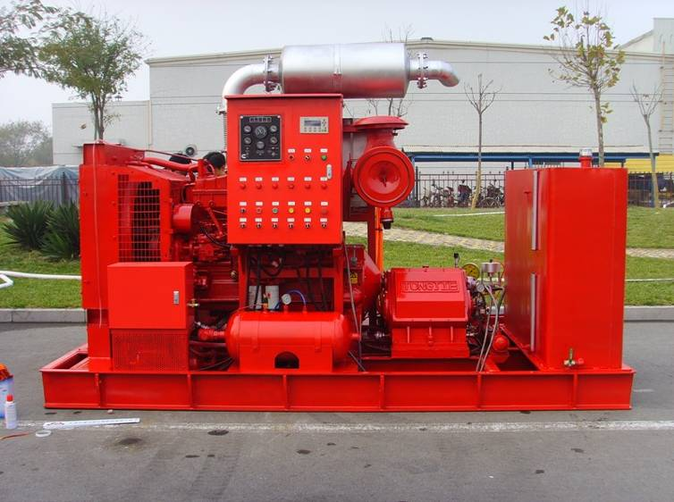

图2 超高压柱塞泵
高压液压管、超高压水管以及为了保证可靠的通讯而采用的通讯电缆，给机器人运动带来了很大的阻力。因此，拟设计电动绞盘收放管线配合机器人运动可减小机器人运动的阻力，增强机器人运动的灵活性。
储油罐清洗机器人是一种用于对罐底进行清洗的高压水射流机器人系统，其涉及机器人、人工智能、传感、控制、视觉、环境识别、现代设计方法等诸多知识，是多学科交叉综合的结果。此外，还涉及构成各类机器人自身服务功能的各项专有技术。储油罐中充满大量可燃或有毒气体，任何微小的火花将会导致爆炸，故机器人本体采用防爆和抗腐蚀设计。
由于推动粘结的油泥和淤渣需要机器人提供很大的牵引力，该牵引力不仅取决于驱动动力，还取决于运行的地面情况和水射流的反作用力。机器人驱动拟采用后轮驱动，保证机器人具有足够的动力性，同时保障机器人的前部具有足够大的空间以便于安装清洗设备和推铲。推铲具有俯仰自由度，根据油泥的情况采用不同的清理方式。驱动方式采用后轮驱动，差速转向，运动控制灵活。将摄像机、照明探照灯等置于隔爆云台上，由遥控云台与这些照明、监视仪器有机地组成多媒体电视监控系统。通过远程控制台也可以根据传输的画面环境手动控制机器人的行走。
课题组已针对储油罐内特殊的应用环境和清理油泥的特殊作业任务，进行了前期研究工作，并研制出油罐清洗机器人样机，如图3所示。

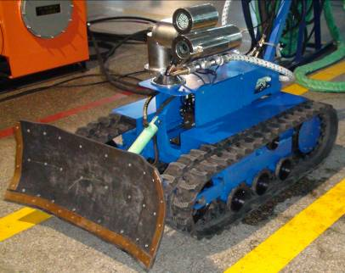

图3 油泥清洗机器人样机
机器人系统采用模块化设计，根据系统功能模块分解及接口技术将机器人分为左侧履带总成、右侧履带总成、控制系统总成、照明图像采集总成、清洗设备总成、可燃气体检测总成和推铲总成。安装时拆卸成左侧履带总成、右侧履带总成及其他三部分后由工人从狭小人孔带入储油罐内进行组装，然后进行清理工作。以上几个模块可以当作标准配件，可以实现整体机构互换和工作性能互换。
- 发展趋势及应用背景
随着国家原油储备战略的实施，目前我国已建成5万－10万立方米的大型储油罐上千座，中小型储油罐则不计其数。以天津南疆港为例，目前南疆港区已建成40万立方米的原油罐区和30万立方米的成品油罐区（另有多个罐区在建），其中在运行的10万立方米大型储油罐10座以上。若按罐底积泥占储罐容量的10%、含油量60%的低限度计算，每座大型储油罐可回收油品约6000m³，其价值在1000万元以上。由此可见，高效地清除罐底积泥并有效回收，已成当务之急。而当前我国在储油罐清洗技术方面相对比较落后，亟待技术的更新。
国外油罐清洗的工艺、方法及设备已实现了模块化、自动化、密闭化、专业化和便捷化。我国储油罐积泥清洗系统的研究尚处在起步阶段，虽然目前国内已将高压水射流清洗机、半机械化清洗设备用于储罐清洗中，但是有关智能化程度较高的清洗及油泥回收处理系统的研究，目前尚且鲜见。另外，国外设备价格昂贵，如果引进处理量为120m³/h的成套设备，奥瑞克公司的宝罗系统其价格约180万美元，日本的COWS系统的价格约130万美元。且需面对技术垄断，因此学习、借鉴国际成熟的油罐自动清洗技术，实现整套设备国产化，具有紧迫的现实意义和良好的开发前景。
当前我国原油储罐清洗主要依靠人工方式，存在危险性大、效率低、污染环境等诸多问题。随着我国大型储油罐群的建设和对环保问题的日益重视，人工清罐法已不符合环境和社会发展的客观要求，势必要研制储油罐清洗机器人系统来代替人工清洗，提高清洗效率，减少污油、污水以及废气对环境的污染，实现安全、健康、环保的清洗模式，以便从本质上解决大型油品储罐清洗中存在的诸多问题。因此，高压水射流清洗机器人的研制，市场潜力巨大具有广阔的应用前景。
随着国家环保法规的不断完善，对工业污染源排放控制要求日趋严格，通过研制储油罐高智能清洗系统，可使清罐工作简单化、安全化、资源化，具有重要的学术价值和显著的社会经济效益。作为水射流技术得以实现的高压泵技术，也将随着该系统的不断成熟而在相关领域得以广泛推广。另外，清罐机器人的研制成功也将会推动特种机器人共性技术的发展，进而推广到诸如水库、水罐、化学罐等大型设备的清洗中，也有望在核反应堆的核废料清除中取得应用。
高压水射流清洗机器人对受清洗体的材质、特性、形状及垢物种类均无特殊要求，应用领域宽泛，易于操控，可完善石化生产产业链，并为我国的公共安全建设提供技术支撑，有望提升我国的公共安全科技水平也将进一步拓展人机感知一体化系统的应用领域。
- 结论
油罐的使用越来越普遍，随之而来的清洗问题也越来越迫切。随着社会的发展及人类对健康、安全、环保的重视，储油罐机器人清洗技术在安全、环保、效益等方面的优势必将得到更多用户的接受和认可，其市场应用前景广阔。储油罐清洗机器人是极限作业下特种机器人的一个重要应用领域，代替人类在极其恶劣的环境下工作，具有极其广泛的用途和很高的使用价值，在国民经济和安全中起着重要的作用，具有重大的战略意义。通过储油罐清洗机器人的研发，可以提高我国在该领域的研究水平，有望使我国油罐清洗行业的实力得到提升。

参 考 文 献

- Hydrovac industrial & petroleum serv. (oil storage) tank cleaning made easy with quick assembly unit. Chem. Eng. (Rugby) (ISSN 0302-0797) No.431 34, 1986.
- Petroleum Ferment, Cleaning sludge from oil storage tank-using entirely hydraulic vehicle to fluideze sludge and jet resultant mix. US 880913 4770611, 1988.
- Brown J. A. Vacuum tanker for cleaning storage tanks. Process Engineering (ISSN 0370-1859) V70 No.11 33, November 1989.
- Sobinger D E. Crude oil storage tank cleaning. Hydrocarbon Technology (ISSN 0014-0058) V44 No. 12 435-437, December 1991.
- Leigh industrial services Ltd. BP oil Ltd. Robot water jetter for oil tank cleaning. Corrosion Prevention and control (ISSN 0010-9371) V37 No.2 CR2, April 1990.
- Hummer JS, Automated interior cleaning of large oil tanks, Erdoel Erdgas Kohle (ISSN 0179-3187)[J], V113 p10440-41, October 1997.
- 李维绪. 日本TAIHO株式会社清罐系统及清罐工艺, 国外油气储运, 2001, 13(4):24-26.
- 蒋连生. COW油罐清洗工艺在现场的应用, 化学清洗, 2000, 14(3):35-40.
- 徐如良, 黄永港. 油罐底泥无害化及资源化. 江西农业大学学报（自然科学版）, 2002, 25(4): 552-555.
- R. A. Khan, P. Ryan. Long term effects of crude oil on common murres (Uria aalge) following rehabilitation. 2005, 46(2): 216-222.
- KTH Durand, PSJ Lees, DG Kern. Exposure assessment and respirator selection in the cleaning of crude oil process vessels. Applied Occupational & Environmental Hygiene.1995, 10(2): 120-124.
- J. A. Nyman. Effect of crude oil and chemical additives on metabolic activity of mixed microbial populations in fresh marsh soils. Microbial Ecology. 1999, 37(2): 152-162.
- S. R. Pezeshki, R. D. DeLaune, A. Jugsujinda. The effects of crude oil and the effectiveness of cleaner application following oiling on US Gulf of Mexico coastal marsh plants. Environmental Pollution. 2001, 112(3): 483-489.
- 康维. 高压水射流清洗油罐安全技术. 四川化工. 2009, 6(10): 32-37.
- 李东升, 孙晓艳等. 原油储罐清洗技术述评. 清洗世界. 2011, 6(27): 13-16.
- 刘萍, 黄扬烛. 水射流技术的现状及发展前景. 煤矿机械. 2009, 9(30): 10-12.
- 辛承梁, 张齐庄. 高压水射流技术在清洗行业中的应用. 化学清洗. 1998, 2(14): 21-24.
- 萧莹. 储油罐机械清洗技术应用. 国外油田工程. 2007, 6(23): 45-46.
- 李树. 高压水射流技术在清洗铁路罐车中的应用. 清洗世界. 2004, 5(16): 16-20.
- 王飞, 梁政等. 储油罐底部油泥清洗技术进展及综合处理技术开发. 清洗世界. 2011, 6(27): 23-27.
- 刘庭成, 陈月林. 高压水射流清洗具有广泛应用前景. 清洗世界. 2003, 10(19): 28-30.
- 陈玉凡. 高压水射流管道清洗抽泥车的应用. 清洗世界. 2006, 2(22): 34-36.
- 张乐尧, 焦阳. 高压水射流清洗技术在石化行业的应用. 化学清洗. 1999, 3(15): 43-47.
- 张毅平. 对铁路油罐车清洗技术的分析评价与构想. 机械管理开发. 2009, 4(24): 102-104.
- 曾顺鹏, 邓松圣等. 高压水射流技术在油气储运工程中的应用现状. 重庆科技学院学报. 2005, 1(7): 29-32.
- 张新党. 浅谈清罐作业过程中的安全管理. 化学工程与装备. 2011, 3: 186-187.
- 刘季霖, 童章谦等. 水射流抽气式清洗机器人. 液压与气动. 2009, 10: 42-45.
- 董邦云, 王铁锁. 小型高压水射流清洗机的应用与前景展望. 中国安全科学学学报. 1995, 5(5): 24-26.
- 杨白书, 苗振坤. 石油储罐机械清淤技术. 油气田环境保护. 2011, 2(21): 21-26.
- 王元波, 熊梦林等. 原油储罐机械化清洗技术的应用. 石油化工环境保护. 2005, 1(28): 55-57.

